**我校李春梁同学成功入围2018年中国技能大赛—第45届世界技能大赛国家集训队**

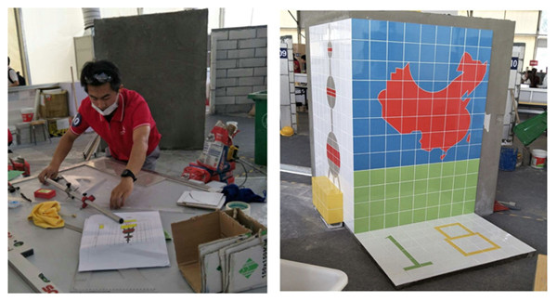

2018年6月28日，2018年中国技能大赛—第45届世界技能大赛全国选拔赛在广州完美落幕，经过25日-27日为期三天的激烈比拼，我校瓷砖贴面项目选手李春梁披荆斩棘成功入围2018年中国技能大赛—第45届世界技能大赛国家集训队。

李春梁同学来自于云南的 17级新生，参加2018年中国技能大赛—第45届世界技能大赛全国选拔赛对他而言是机遇更是挑战。为了备战备赛，李春梁同学放弃假期及周末的休息时间，克服各种困难，高标准要求自己，每天坚持训练10多个小时，一直坚持到征战世赛广州全国选拔赛前一天。

学校领导高度重视，安排教练及老师陪同，提前熟悉环境，22日就已抵达广州。经过前期的适应，全方位的心理指导与技术支持，李春梁做好迎战准备。25日比赛项目是墙面找平，李春梁同学发挥出色，全场第一个完成任务，为比赛开了个好头。26日的比赛内容是贴A图，赛场瓷砖材质问题给了他挑战，李春梁随机应变、改变策略，用机械切割，在规定时间完成作品，但遗憾的是在贴好砌块台阶瓷砖勾缝后发觉台阶表面有不足，看着自己的作品，心里产生了隐隐的压力。得知情况后，陪同教练老师立马分析并制定新的比赛计划和策略，更是从心理上给予了莫大的支持，27日李春梁不负众望以稳定的竞技状态再加上扎实的基本功，高质量地完成了整个赛事任务。

本次挺进国家队，是李春梁同学的辛苦付出，背后承担着学校领导的高度重视、指导教师的默默付出，这既圆了李春梁的一个梦想，也展示了我校在技能比赛上的实力。